**Projeto ETSF**

**Casos de UsoFOLHA DE CONTROLE DE REVISÕES**

|  |  |  |
| --- | --- | --- |
| **Número da versão** | **Data de emissão** | **Registro de modificações** |
| 1.0 | 15/10/2022 | Documentação dos Casos de Uso |
|  |  |  |
|  |  |  |
|  |  |  |
|  |  |  |
|  |  |  |
|  |  |  |
|  |  |  |
|  |  |  |

Índice

1 Objetivo do Documento 4

2 Diagrama 4

3 Especificação 5

# Objetivo do Documento

Documentar e especificar os casos de uso.

# Diagrama

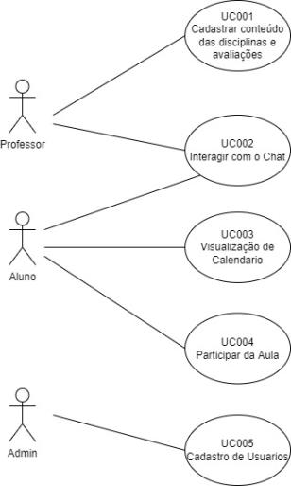

# Especificação

|  |  |
| --- | --- |
| Identificação | UC001 |
| Descrição | O professor pode cadastrar suas aulas e o material para a aula, como por exemplo um documento PDF ou uma atividade. |
| Pré-condição | Estar logado como professor. |
| Fluxo normal | 1. O Professor abre o sistema. 2. Escolhe a materia que deseja ministrar. 3. Coloca as informações necessarias para realizar o cadastro da aula 4. E finaliza o cadastro da aula. |
| Pós-Condicão | As aulas e suas respectivas atividades são cadastradas no banco de dados. |
| Fluxo alternativo | 1. O professor escolhe os arquivos necessarios para realizar o envio. 2. O professor cadastra o envio como uma atividade ou conteudo adicional para estudos. |

|  |  |
| --- | --- |
| Identificação | UC002 |
| Descrição | O aluno e o professor podem interagir com outros usuarios. |
| Pré-condição | Estar logado no sistema |
| Fluxo normal | 1. O usuario abre o ambiente para buscar outros usuarios. 2. O usuario seleciona outro usuario para conversar. 3. O usuario abre o chat. 4. O usuario digitar a mensagem e clica em enviar |
| Pós-Condicão | 1. O sistema cadastra no banco de dados as mensagens enviadas 2. O sistema envia a notificação de mensagem recebida para o outro usuario |
| Fluxo alternativo |  |

|  |  |
| --- | --- |
| Identificação | UC003 |
| Descrição | O aluno pode verificar o calendario de aulas e atividades |
| Pré-condição | O aluno estar logado no sistema |
| Fluxo normal | 1. O usuario abre o calendario 2. O usuario seleciona uma aula ou atividade 3. O sistema leva o usuario para o conteudo seleciona. |
| Pós-Condicão | A tela do usuario será renderizada de acordo com as aulas e atividades associadas a ele. |
| Fluxo alternativo |  |

|  |  |
| --- | --- |
| Identificação | UC004 |
| Descrição | O aluno pode assistir uma aula. |
| Pré-condição | O aluno precisa estar logado. |
| Fluxo normal | 1. O aluno abre o calendario, verifica se possue alguma aula para assistir. 2. Abre a aula que precisa assistir 3. O sistema verifica se a aula já foi aberta. 4. O aluno consegue acessar a aula. |
| Pós-Condicão | A presença do aluno é confirmada e armazenada no banco de dados. |
| Fluxo alternativo | O sistema retorna uma mensagme dizendo que a aula não foi iniciada |

|  |  |
| --- | --- |
| Identificação | UC005 |
| Descrição | O administrador do sistema pode cadastrar professores e alunos. |
| Pré-condição | O administrador estar logado no sistema. |
| Fluxo normal | 1. O administrador abre o ambiente de cadastro 2. Preenche os campos necessario para realizar o cadastro 3. Seleciona se é aluno ou professor. 4. Finaliza o cadastro. |
| Pós-Condicão | O usuario é cadastrado no sistema. |
| Fluxo alternativo |  |